IMI TA Kompaktregelventil TBV-CM

IMI Hydronic Engineering Deutschland

Eigenschaften

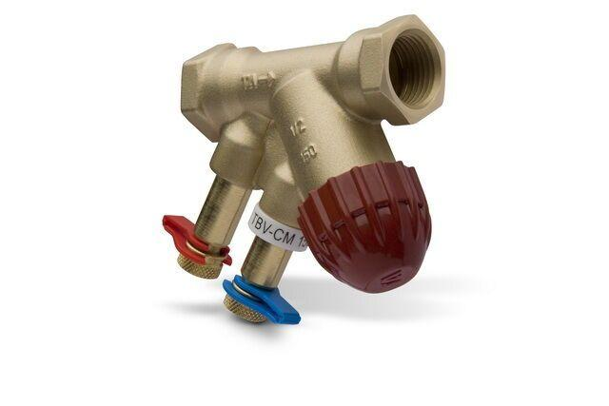

Nenndruckstufe

PN 16

Oberfläche

unbehandelt

Werkstoff

Bronze, Messing

kvs-Wert (m³/h)

0,40 - 4,00

max. Mediumtemperatur (Dauerbetrieb) (°C)

120,00

min. Mediumtemperatur (Dauerbetrieb) (°C)

20,00

Nennweite DN

15,00 - 25,00

Automatische Durchflussregelung

Nein

Hublänge (mm)

4,3

Kennlinien-Charakteristik

gleichprozentig